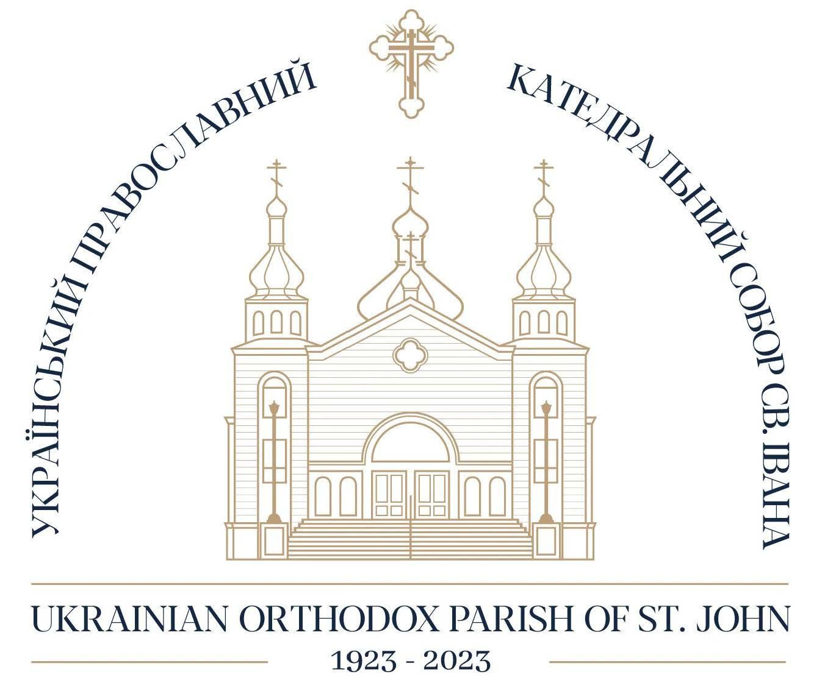

1956

1966

1959
The Extraordinary Sobor of the Ukrainian Greek Orthodox Church of Canada was held in Edmonton

1959
В Едмонтоні відбувся Надзвичайний Собор Української Греко-Православної Церкви Канади

1959
July 5th, Very Reverend H. Metiuk was consecrated as Bishop Andrew and assigned to the position of Bishop of Edmonton and the Western Diocese.

1959
5 липня Високопреосвященнішого Г. Метюка посвятили в єпископа Андрія і поставили на посаду єпископа Едмонтонської та Західної єпархії.

1959
St. John’s became a Cathedral Parish

1959
Церква Св. Івана стала Кафедральним собором

1961
The 35th Anniversary of the Ukrainian Women’s Association of Canada St’ John’s Branch, followed up their donation of the altar, tetrapod, and oblation table with a donation of the clergy and altar boys’ vestments and altar coverings.

1961
З нагоди 35-річчя Товариство Українок Канади Св. Івана зробило пожертву вівтаря, тетраподу та стола для пожертв,а також риз для священнослужителів та покриття для вівтаря.

1963
November 17th – Parish celebrated its 40th Anniversary.

1963
17 листопада Парафія святкувала 40-річний юбілей.

1964
Construction of the Auditorium began.

1964
Розпочато будівництво Аудиторії.

1965
October 31st – The newly completed Auditorium and Ukrainian School was consecrated and officially opened by Bishop Andrew.

1965
31 жовтня Владика Андрій освятив і офіційно відкрив новозбудовану аудиторію та українську школу.

1965
First Fall Ball was Organized

1965
Вперше відбулась осіння забава.

1965
Senior CYMK was chosen as the best CYMK in Canada.

1965
Старший СУМК був обраний найкращим СУМК в Канаді

1966
CYMK choir was formed

1966
Створено СУМК хор

